
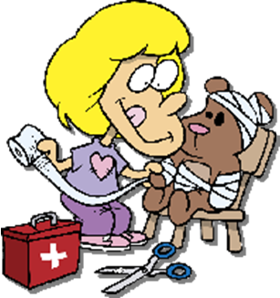


Pierre: Bonjour, madame, je voudrais quelque chose pour la digestion, s’il vous plaît. La pharmacienne : Qui, monsieur. C’est pour vous ou pour un enfant ? Pierre : C’est pour moi. J’ai mangé quelque chose que je n’ai pas digéré. La pharmacienne : Vous avez de la fièvre ? Pierre : Non, je ne crois pas. La pharmacienne : Voilà, je vais vous donner ceci. Vous prenez deux comprimés, deux fois pas jour. Pierre : Je voudrais aussi quelque chose pour le rhume, pour un enfant de 6 ans. La pharmacienne : Il tousse ? Pierre : Qui, et il a mal à la gorge. La pharmacienne : Alors, je vais vous donner un sirop qui est très efficace. Vous lui donnerez une cuillerée à soupe de sirop quatre fois par jour.
Le médecin: ……………………………………………………………………………………………………
................................................................................................................................... Le patient: ……………………………………………………………………………………………………..
…………………………………………………………………………………………………………………… Le médecin: ……………………………………………………………………………………………………
................................................................................................................................... Le patient: ……………………………………………………………………………………………………..
…………………………………………………………………………………………………………………… Le médecin: ……………………………………………………………………………………………………
...................................................................................................................................

Se sentir mal, être fatigué, ne pas aller bien, être malade, avoir mal (à la tête, aux pieds), avoir des maux de ventre, avoir mal au cœur, avoir mal à l’éstomac, avoir de la fièvre/de la température, aller voir un médecin, consulter un docteur, prendre un rendez-vous pour une consultation chez le médecin, donner une ordonnance, acheter des médicaments à la pharmacie, un comprimé, des gouttes, une piqûre, un hôpital, un cabinet médical, prendre des médicaments, prescrire un traitement, casser ;

PARLEZ DE SA SANTÉ

